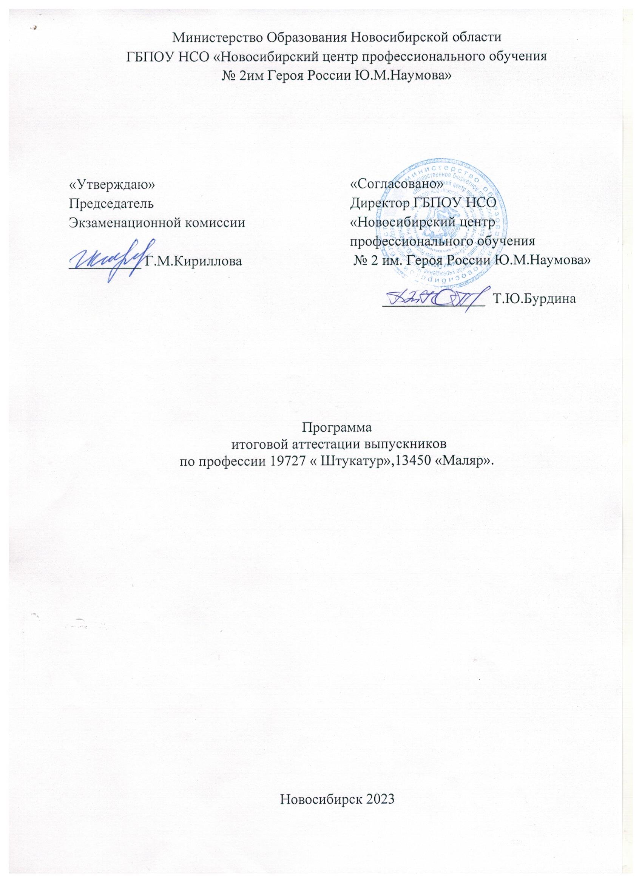

1.Цель итоговой аттестации

Целью итоговой аттестации является выявление соответствия уровня и качества подготовки выпускника по адаптированной программе профессиональной подготовки для лиц с ограниченными возможностями здоровья по профессии ОК 19 727,13 450 «Штукатур, маляр».

В соответствии с требованиями адаптированной программы профессионального обучения.

**Выпускник должен**:

**Уметь:**

- изготавливать вручную и прибивать драночные щиты;

- процеживать и перемешивать растворы;

- транспортировать материалы в пределах рабочей зоны;

- выполнять сплошное выравнивание поверхностей;

-выполнять насечку механизированным инструментами;

-приготавливать растворы из готовых сухих смесей;

-приклеивать листы сухой штукатурки;

-выполнять перетирку штукатурки;

-выполнять простые работы по окрашиванию, склеиванию и ремонту поверхности;

-расшивать трещины;

-перетирать шпатлёваные составы;

-шпатлевать поверхность вручную;

-грунтовать поверхности кистями, валиками, ручными краскопультами;

- шлифовать о грунтованные, окрашенные поверхности;

-обрезать кромки вручную клеевой состав;

-склеивать стен бумагой

**Знать:**

-виды основных материалов, применяемых при производстве штукатурных работ;

- наименование и назначение ручного инструмента,

-способы подготовки поверхностей под штукатурку;

- назначение и способы приготовления растворов из сухих смесей;

-основные требования к качеству окрашивания;

-свойства основных материалов при производстве малярных и обойных работ;

-способы подготовки поверхности под окрашивания и склеивание

2.Вид итоговой аттестации

-выполнение тестового задания;

- выполнение практического квалификационного задания

3.Обьем времени на подготовку и проведение итоговой аттестации:

-подготовка к итоговой аттестации- 24 часа

-проведение итоговой аттестации: выполнение тестового задания 1 час, выполнение практического квалификационного задания 5 часов.

4. Сроки проведения итоговой аттестации

с 18 июня по 30 июня учебного года

5.Необходимые материалы:

5.1 Индивидуальная ведомость оценок за период обучения

5.2 Ведомость итоговых оценок учебной группы за период обучения

5.3 Дневник учета учебно-производственных работ на производстве

5.4 Производственная характеристика

5.5 Тестовое задание

5.6 Задание на практическую квалификационное работу

6.Условия подготовки и процедура проведения итоговой аттестации

6.1 Тестовое задание рассматривается на методическом совете и утверждается заместителем директора по УПР.

6.2 Состав экзаменационной комиссии утверждается приказом директора профессионального центра №2 сроком на текущий год.

6.3 Ответственный секретарь экзаменационной комиссии назначается приказом директора центра №2 из состава членов аттестационной комиссии.

6.4 Работа экзаменационной комиссии проводится согласно графику, которое должно быть объявлено не позднее 2 июня текущего года.

6.5 Допуск обучающихся к итоговой аттестации обсуждается на заседании педагогического совета и принимается решением не позднее 10 марта директора центра №2 не позднее 10 марта .

6.6 Примерная процедура квалификационного экзамена:

-представление мастером аттестуемого обучающегося;

-чтение производственной характеристики обучающегося;

-выполнение тестового задания

-выполнение практического квалификационного задания

7.Критерии оценки уровня и качества подготовки обучающегося при итоговой аттестации

7.1В критерии оценки уровня подготовки обучающегося по профессии каменщик при итоговой аттестации входят:

-уровень знаний и умений, данной профессии;

-уровень практических умений, при выполнении каменной кладки;

-уровень освоения материала, адаптированной программы, тестовое задания.

7.2 При определении окончательной оценки итоговой аттестации учитывается:

-оценка за тестовое задание;

-оценка за практическое квалификационное задание.

Итоговая оценка складывается как средний бал из оценок (по пятибалльной системе), выставленных преподавателем, мастером производственного обучения, членами экзаменационной комиссии.

Оценка «отлично» выставляется при среднем балле 4,6 и более;

оценка «хорошо» выставляется при среднем балле от 3,6 до 4,4;

оценка «удовлетворительно» выставляется при среднем балле от 3,0 до 3,4;

оценка «неудовлетворительно» выставляется при среднем балле менее 3,0.

7.3 Проведение итоговой аттестации осуществляется в соответствии с Положением об итоговой аттестации по профессиональному циклу и производственному обучению» утвержденному директором центра.